Раздел «Вариативный компонент» содержит темы, отражающие различные виды технического и художественного творчества учащихся. Учителю предоставляется возможность самостоятельно определить вид творчества для учащихся с учётом возрастных особенностей и желаний учащихся, состояния материально-технической базы, особенностей и традиций. Исходя из выше сказанного, в 7-ых классах был определён такой вид декоративно прикладного искусства как кинусайга.
Из всего многообразия видов творчества декоративно-прикладное является, наверное, самым популярным. Оно непосредственно связано с повседневным окружением человека и призвано эстетически формировать быт людей и среду их обитания. Оглянувшись вокруг, можно заметить, что предметы декоративно-прикладного искусства вносят красоту в обстановку дома, на работе и в общественных местах. Интерес к отдельным ремеслам то ослабевал, то вновь возрастал, немало появилось новых ремесел, а некоторые забылись навсегда.
В настоящее время нас всё больше тянет к истокам. В моду возвращаются старинные имена, а вместо заводских сувениров хочется подарить близким людям изделия ручной работы. Необычным видом рукоделия является японская кинусайга. Кинусайга – симбиоз нескольких техник: аппликация, мозаика, лоскутное рукоделие. А в результате – неповторимое ощущение волшебства. Чудо, сделанное из лоскутков ткани.
Благодаря фантазии японских мастеров появилось немало видов рукоделия и творчества: оригами, икебана, амигуруми. Техника кинусайга, которая тоже была изобретена в стране восходящего солнца, получила распространение не так давно, но у этого вида творчества уже немало поклонников. Создать картину, используя эту технику, под силу даже детям, такие занятия позволяют развивать творческое мышление и мелкую моторику рук.

1

Тема: «Кинусайга. Работа по созданию панно в технике кинусайга»
Цель: дать сведения из истории возникновения техники кинусайга, познакомить с разновидностью японской аппликации, учить изготавливать панно в технике кинусайга.
Задачи:
1.Познакомить с техникой кинусайга, рассказать всё о технике изготовления пэчворк на пенопласте, и о том, как из пенопласта можно сделать украшение для дома.
2.Научить правильно, подбирать цветовую гамму, инструменты и приспособления.
3.Дать свободу в самовыражении, а так же показать свою индивидуальность.
Методы и приёмы: беседа, объяснение, демонстрация наглядного материала, практическая работа.
Оборудование: готовые панно, ножницы, пилочки, канцелярский нож, шаблоны, лоскут ткани.
Ход урока:
1.Организационный этап
- Здравствуйте, ребята! Сегодня мы с вами вспомним историю возникновения японской техники аппликации кинусайга. На уроке мы вспомним, как выполнять работы в этой технике и научимся выполнять из ткани аппликации без ниток и иголок. Сначала я покажу вам примеры работ в этой технике и мы вспомним из предыдущего урока историю возникновения этой техники, а затем вы ознакомитесь с последовательностью выполнения работы.
Показ работ, выполненных в данной технике.

2
2.1 Основной этап (теоретическая часть)
Японская техника кинусайга — искусство в деталях
Япония подарила миру множество видов рукоделия: темари, оригами, икебана, амигуруми, канзаши и так далее. Фантазия японских мастеров относительно использования различных материалов действительно удивляет: они сумели приспособить под изящные искусства даже старые шелковые лоскуты. О чем мы?
Конечно, о японской технике кинусайга!
Для начала дадим небольшое определение этому виду прикладного творчества.
Кинусайга — это искусство создания картин из небольших лоскутов ткани. Учитывая бережливость японцев, в древние времена хозяйки даже мысли не допускали выбросить старые кимоно.
Эта техника напоминает лоскутное шитье или пэчворк, однако «сшивается» ткань без иголки. Здесь мастеру для составления рисунка необходимо будет запастись деревянной доской, куда впоследствии будут «втыкаться» кусочки ткани.
Часто поношенную вещь перешивали в хаори (накидка поверх кимоно) или в более маленькое кимоно для ребенка. Оставшиеся лоскуты использовались при шитье кукол, оберегов, подушек. Но даже обрезки, самые маленькие кусочки старых кимоно не выбрасывали, а собирали для создания небольших картин. Техника кинусайги очень древняя, в Японии до сих пор придерживаются старых принципов работы. В качестве основы для картины всегда берется деревянная доска, это уже в Европе стали использовать пенопластовую доску.
Новый живой интерес к традиционно японскому виду рукоделия вызвала Маэно Такаши, профессор университета Нагоя. Ей приписывают роль прародительницы современного искусства кинусайги. Маэно познакомила весь мир с объемными картинами, один вид которых не позволяет даже подумать, что сделаны они из ненужных кусочков ветоши.
Техника кинусайги проста и одновременно трудна. Сначала на бумагу наносится эскиз будущей картины, который требуется перенести на деревянную доску. После этого по контурам изображения прорезают тонкие желобки специальными резцами

3
Теперь очередь воображения: подбор ткани по цветам и фактуре, расположение ее на картине. Ткань разрезается на нужные по размеру лоскутки и заправляется в проложенные заранее канавки. Характер и удивительную объемность картине придает использование разнообразных приемов: завязывание узелков, натяжение, присборивание и т.п.
Раньше японские хозяйки создавали свои картины только из шелка, сегодня в ход идут самые разные ткани. Допускается даже легкое тонирование красками, но все-таки настоящие поклонники кинусайги предпочитают натуральные цвета ткани.
Техника кинусайги в мастерском исполнении может обманывать зрение и кажется, что перед нами фотографии. Сюжетами, как правило, выбираются улочки, мосты, природа, цветы — все то, что глубоко волнует души зрителей, помогает познакомиться с традициями и укладом жизни японского народа.
Сегодня это увлечение нашло немало последователей, кто-то создает простенькие картины ради приятного времяпрепровождения, а кто-то превращает это творчество в настоящее искусство! Традиционно с помощью кинусайги японцы любили изображать природу, цветущие сады и городские пейзажи — в общем то, что хорошо можно было передать с помощью лоскутной техники. Впоследствии европеизация этого вида творчества привнесла сюжетное разнообразие в японскую технику, рукодельницы перестали бояться изображать портреты и другие сложные для исполнения элементы.
Работа в этой технике хорошо подходит для детей: она развивает воображение и мелкую моторику, а также соединяет в себе сразу несколько видов творчества. Также кинусайга — отличное занятие для людей, которые часто пребывают в стрессовом состоянии. Как и все виды японского рукоделия, составление картин из лоскутков помогает обрести внутреннее умиротворение. В основном эта техника используется для создания декоративных картин, но может применяться и в других сферах, например, при оформлении подарочных коробок или фотоальбомов, так что, если вы хотите украсить что-то таким оригинальным образом, запасайтесь тканями разных текстур и оттенков.

4
Инструменты и материалы
Для изготовления панно в технике «Кинусайга» необходимы следующие материалы, инструменты и приспособления.
1.Кусок пенопласта толщиной не менее 3-4см, для основы.

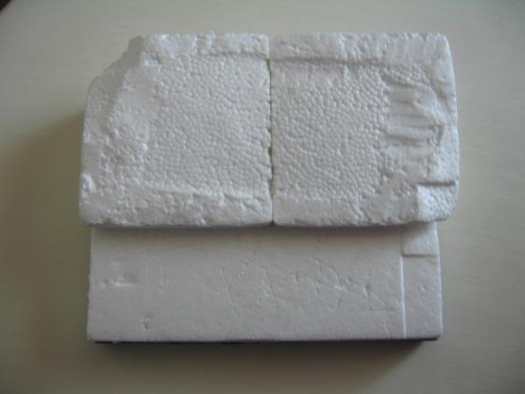

2. Ткань (разноцветные лоскутки) различных цветов.

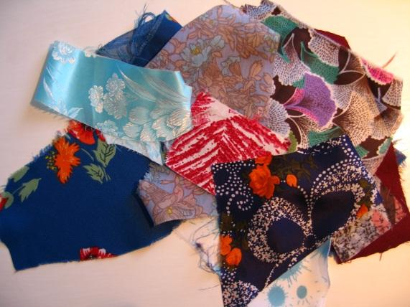

3.Ножницы, вырезать заготовки из ткани
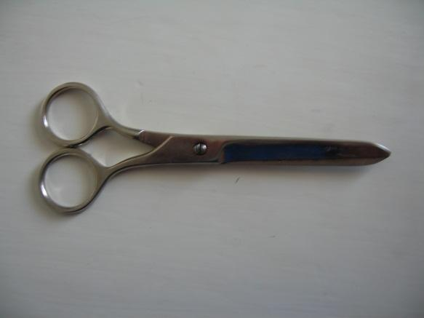

5
4. Канцелярский нож, делать прорези на пенопласте.

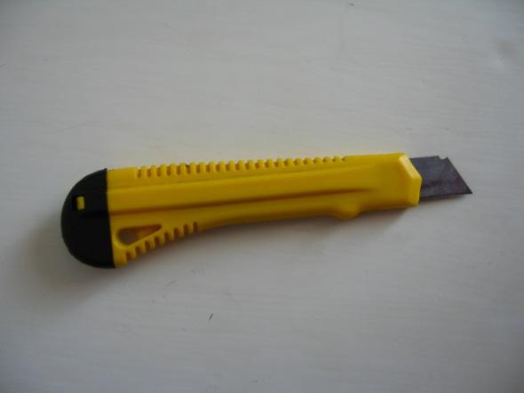

5. Инструмент для заправки ткани в пенопласт (распарыватель или пилочка).

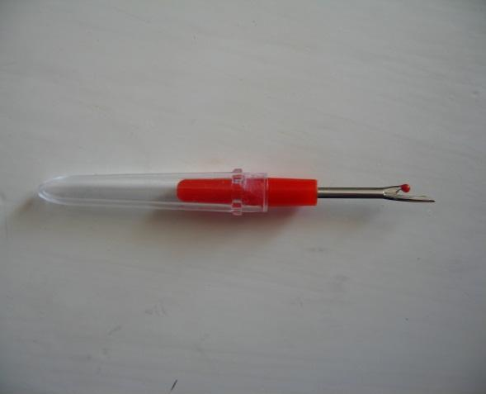

6.Копировальная бумага, копировать рисунок на пенопласт.

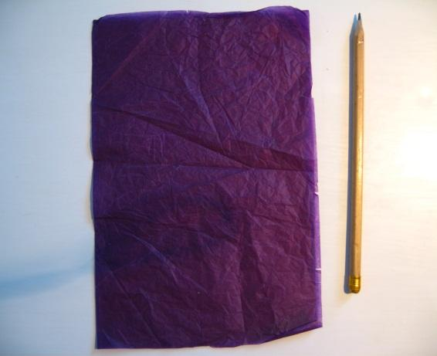

Рисунок (можно нарисовать самостоятельно, а можно воспользоваться любой детской раскраской).
6
Сегодня мы продолжим изготовление панно в технике «кинусайга». Прежде, чем начать работу в этой технике, скажите, что такое панно?
(Это картина, которую создают с использованием различных декоративно — прикладных техник). Панно появилось еще в средние века. Изготавливалось оно из различных материалов — ткани, стекла, металла. Самый простой и доступный способ изготовления панно — это ткань. Кто первым сделал настенное панно, у какого народа оно появилось раньше до сих пор остается загадкой.
Какие ткани мы используем в технике «кинусайга»?
Для работы в технике «кинусайга» можно использовать практически любые ткани. Главное требование: они должны быть не слишком толстыми и не слишком тонкими. Через тонкую ткань будет просвечиваться основа. При выборе ткани необходимо обратить внимание на её строение. При изготовлении изделия важно знать направление долевой и поперечной нити. А косое переплетение ткани используется, в основном, для объемного изделия. Картины в технике «кинусайга» даже в самой Японии не очень распространены, это эксклюзивный вид искусства и очень дорогой. Одна картина может создаваться несколько месяцев. Работа над картиной требует терпения, кропотливости, мастерства, ловких рук, умения точно подобрать цвет ткани.

7
Практическая часть:
Повторение техники безопасности. Прежде, чем приступить к практической части занятия, давайте повторим технику безопасности.
Техника безопасности при изготовлении изделия в технике кинусайга.
Санитарно-гигиенические требования.
- помещение следует содержать в чистоте и порядке, регулярно делать влажную уборку;
- помещение должно быть достаточно освещено, иметь нужное количество осветительных ламп, свет на рабочее место должен падать с левой стороны;
- после окончания работы убрать рабочее место.
Правила безопасной работы с ножницами.
1. Перед работой проверь исправность инструментов.
2. Не работай ножницами с ослабленным креплением.
3. Работай только исправными инструментами: хорошо отрегулированными и заточенными ножницами.
4. Работай ножницами только на своём рабочем месте.
5. Следи за движением лезвий во время работы.
6. Ножницы клади кольцами к себе.
7. Подавай ножницы кольцами вперёд.
8. Не оставляй ножницы открытыми.
9. Храни ножницы в чехле лезвиями вниз.
10. Не играй с ножницами, не подноси ножницы к лицу.
11. Используй ножницы по назначению.
Правила безопасной работы с канцелярским ножом.
1. Соблюдать технику безопасности.
2. Неторопливо и осторожно производить операции с ножом по возможности обдумывая целесообразность применения.
3. Использовать нож в соответствии с его предназначением указанным производителем, либо продиктованным типом конкретного ножа.
4. Проводить операции с ножом при наличии нормального освещения .
5. Уверенно и плотно удерживать нож при выполнении хозяйственно-бытовых работ.
6. По завершению выполнения операций с ножом, его необходимо вложить в чехол, за исключением складных ножей клинок которых, укладывается в рукоять , длина которого не превышает длину таковой .
Техника безопасности при работе клеем ПВА.
1. Работать аккуратно, стараясь не капать клеем.
2. Клей выливать в специальную баночку небольшими порциями.
3. Работать клеем на специальной подложке.
4. Кисти ставить в отдельную емкость.
5. После работы вылить остатки клея в основную емкость, остальные баночки и кисти хорошо промыть.
6. При попадании клея в глаза хорошо промыть их водой.
8
Теперь давайте ещё раз вспомним последовательность выполнения работы :
Процесс создания картины в технике кинусайга.

Для начала нужно выбрать рисунок.

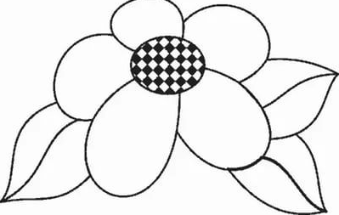

При помощи копировальной бумаги рисунок переводим на пенопласт.

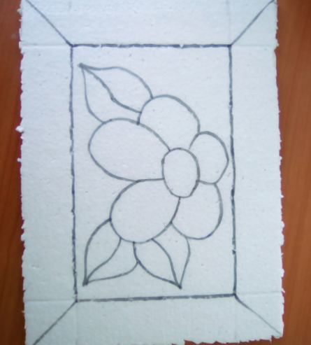

9
Проходим ножом по контуру рисунка, делая углубления на 2-3 мм.

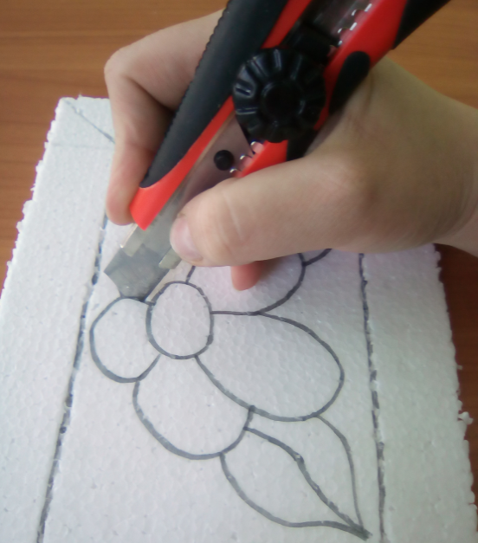

Приготовим лоскутки, соответствующие деталям рисунка.

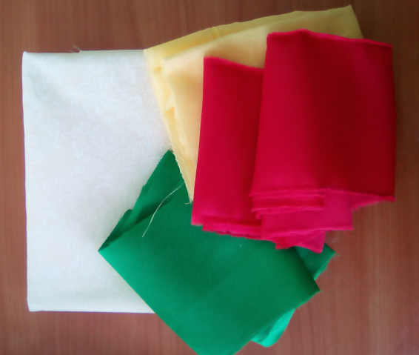
Для того чтобы ткань хорошо закрепилась, основу пенопласта, на которую будем накладываться ткань, предварительно можно промазать клеем.

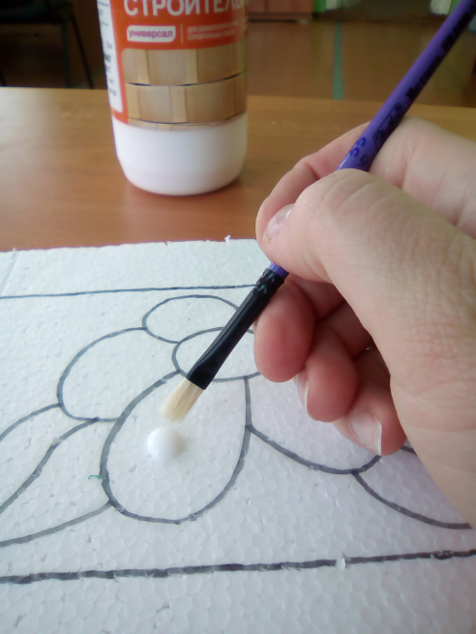
10
Ткань разрезаем на лоскутки подходящего размера, учитывая припуски.

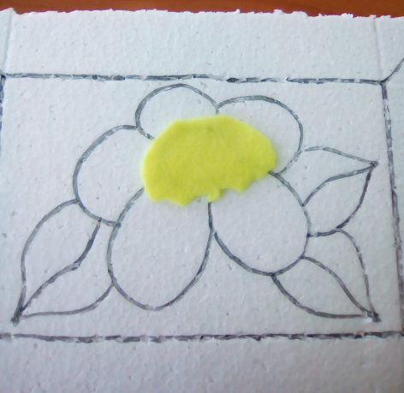

Начинаем непосредственно работу, заправляем ткань в прорези в пенопласте при помощи стека или пластмассовой иголочкой.

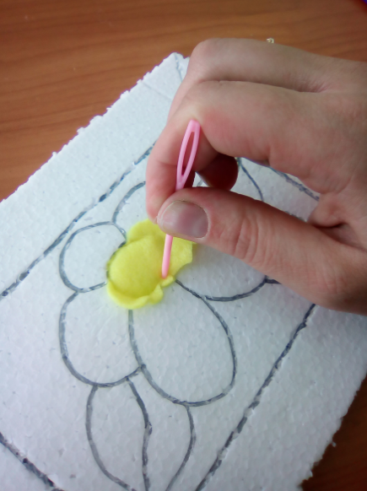

Остатки ткани обрезаем.

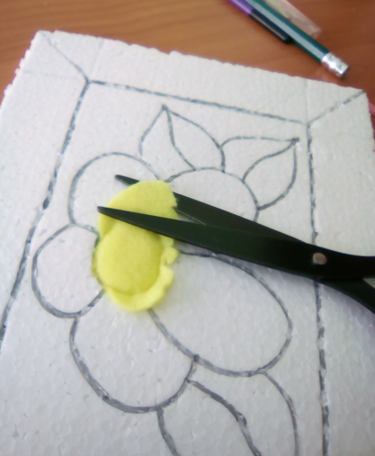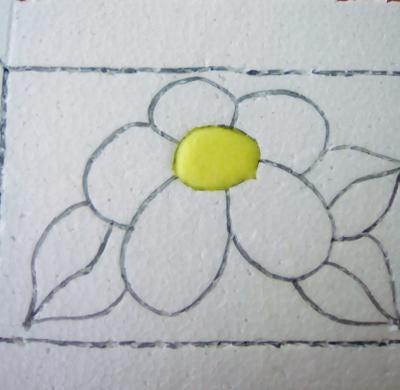
11
Дальше продолжаем так же, заполняем каждую деталь, пока не закончим.

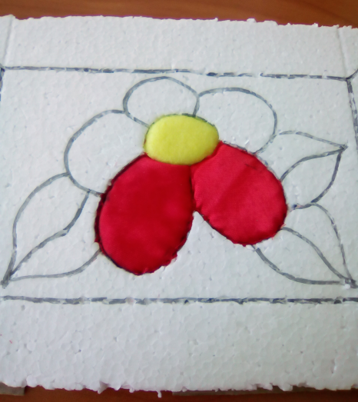
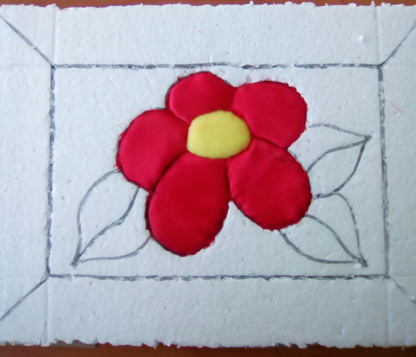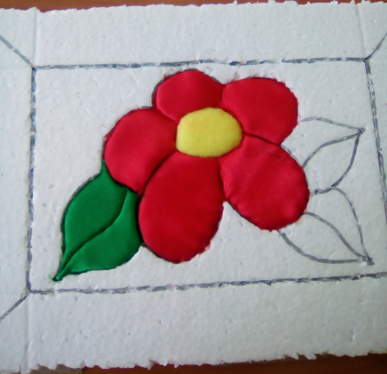

Для рамки от края отступаем 2-5 см и по периметру делаем прорези. Заправляем края в прорези. Закрепляем с обратной стороны клеем. Лишнее срезаем.
Должен получится задуманный рисунок.

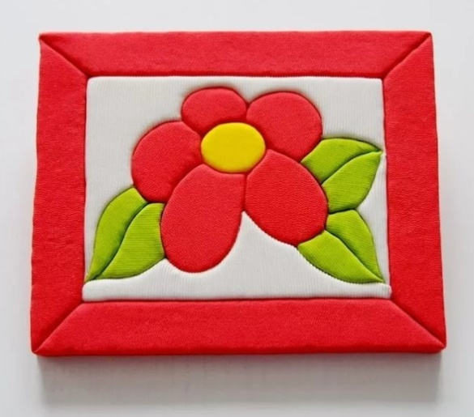

12
5.1 Рефлексия.
Вопросы:
- История возникновения аппликации – кинусайга, и страна в которой был изобретен данный вид аппликации;
- Какой материал первоначально использовали для изготовления аппликации кинусайга;
- Какие инструменты и материалы используют при изготовлении аппликации
- Дорогие ребята, давайте подведем итоги урока. Могу сказать вам, что вы все успешно выполнили работу и у каждого из вас получились прекрасные и красочные панно.

13

Работы
учащихся

14
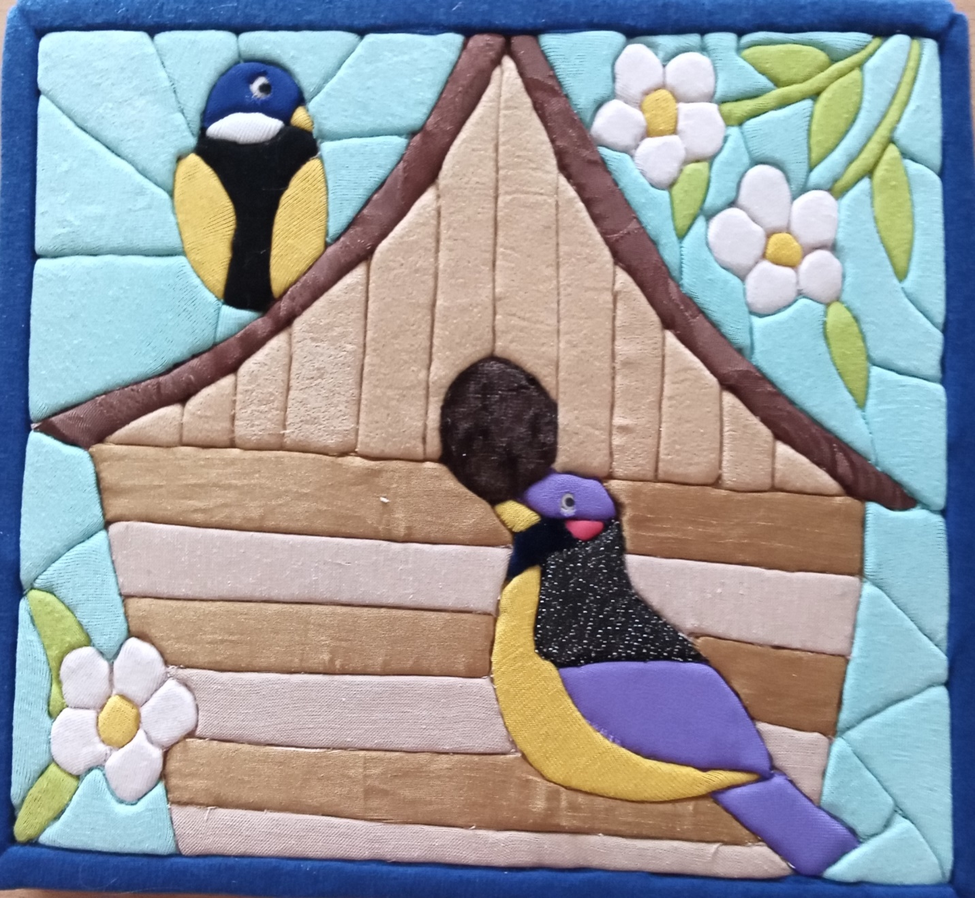15
